**宿泊施設経営者**

**（特別徴収義務者）**

**宿泊者（納税義務者）**

**大阪府**



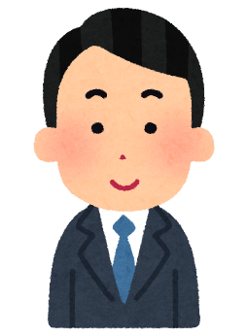

申告納入

徴収



申告書

宿泊税

宿泊税

宿泊税の納税義務者は宿泊施設の宿泊者ですが、大阪府が宿泊税を宿泊者から直接徴収するのではなく、宿泊施設において宿泊税を徴収し、大阪府へ申告納入するしくみとなっています。このような制度を**「特別徴収制度」**といいます。

宿泊施設経営者のみなさまは**「特別徴収義務者」**となります。

**特別徴収義務者の登録がお済みでない方は、**

**登録申請をお願いします。**

**【宿泊施設とは】**

①旅館業法第３条第１項の営業許可を受けた方（旅館・ホテル、簡易宿所）

②国家戦略特別区域法第13条第５項に規定する認定事業に認定を受けた方（特区民泊）

③住宅宿泊事業法第２条第３項に規定する住宅宿泊事業の届出を行った方（住宅宿泊事業）